Lisa 1
KINNITATUD
SA Eesti Teadusagentuuri juhatuse 6. detsembri 2016. a
käskkirjaga nr 1.1-4/16/165
VALDKONDLIKU TEADUS- JA ARENDUSTEGEVUSE TUGEVDAMISE PROGRAMMI (RITA) tegevuse 2 „TEADMISTEPÕHISE POLIITIKAKUJUNDAMISE TOETAMINE“
UURINGUETTEPANEKU esitamise VORM
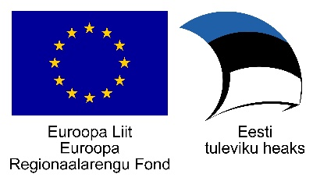
NB! vorm on vabatahtlik ja ministeerium võib seda muuta või täiendada vastavalt oma spetsiifikale ning vajadustele.

MINISTEERIUMI ANDMED
Ministeeriumi nimi
Postiaadress (tänav, maja, linn, postiindeks)
Ministeeriumi esindusõiguslik isik (nimi, ametikoht, e-posti aadress, telefonid)
Ministeeriumi kontaktisik (nimi, ametikoht, e-posti aadress, telefonid)

Uuringu pealkiri
Eelnevalt sarnasel teemal tehtud või käimasolevad/ käivituvad uuringud (Eestis või välismaal, kui asjakohane)
Teema seotus Eesti teadus- ja arendustegevuse ning innovatsiooni strateegia „Teadmistepõhine Eesti 2014–2020“, konkurentsivõime kava „Eesti 2020“ ning valdkondliku teadus- ja arendustegevuse tugevdamise programmi RITA eesmärkidega
Teema seotus riiklike tegevuskavade, valdkondlike arengukavade, ministeeriumi arengukava ja tööplaaniga ning valitsemisala teadus- ja arendustegevust reguleerivates dokumentides toodud eesmärkide saavutamisega
Lahendatavad probleemid
Esialgne lähteülesanne
Uuringu eeldatav rahaline maht, kavandatav kaasrahastamise summa ja allikas (riigieelarve, muu välisabi, siseriiklikud fondid vm).
Eeldatav ajakava
Uuringu eeldatav mõju
Uuringu läbiviimise eeldatav metoodika

Täita tabel iga uuringuteema kohta eraldi
MINISTEERUMI KINNITUSED
Ministeerium kinnitab allkirjaga järgnevat:

Kinnitan, et esitatud andmed on täielikud ja õiged.
Kinnitan, et uuringuteemad on kooskõlastanud ministeeriumi juhtkond.

Ministeeriumi esindusõigusliku isiku nimi, allkiri ja kuupäev

UURINGUETTEPANEKU REGISTREERIMINE (täidab programmi RITA elluviija SA Eesti Teadusagentuur)
Registreerimise number | Registreerimise kuupäev | Registreerija nimi ja allkiri

